Fiche méthode : Extraire des informations à partir de documents
OBJECTIFS
6ème | Analyser un document pour une question précise
5ème | Analyser un ou plusieurs documents afin de répondre à un problème
4ème
3ème

L’analyse d’un document a pour objectif de répondre à un problème.

Objectifs 1 : Décrire le document
Il faut décrire le document étudié en citant sa nature.
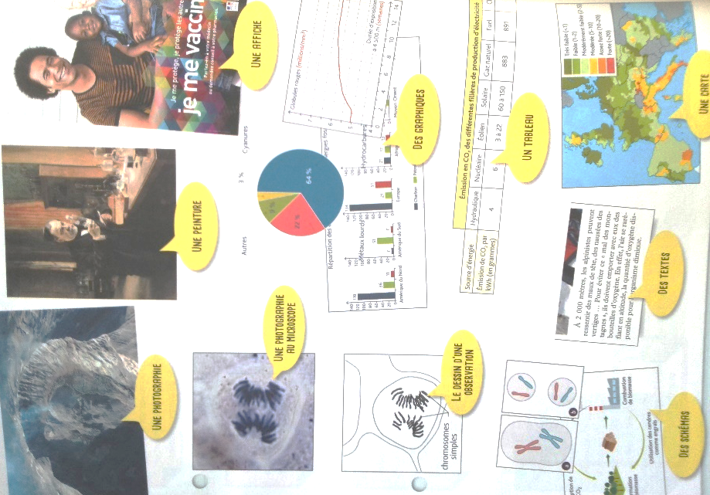
Il existe plusieurs types de documents : graphique, tableau, peinture, affiche, dessin d’observation, photographie, schéma, texte, carte.

Objectifs 2 : Sélectionner les informations importantes
Différents cas :
-si le document est une photo, dessin, schéma : décrire précisément ce que vous observez.
-si le document est un texte : extraire les informations utiles.
-si le document correspond aux résultats d’une expérience : décrire les résultats en comparant les données de l’expérience témoin avec les données de l’expérience test.

Vous pouvez commencer les phrases : je vois que…, j’observe que…, je constate que…

Objectifs 3 : Interpréter les informations
Vous devez trouver une explication aux informations sélectionnées.

Objectifs 4 : Conclure
Il faut conclure en répondant au problème initial.

